
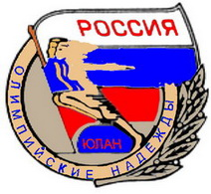
Администрация Фурмановского муниципального района, комитет по спорту,
легкоатлетический клуб «Олимпийские Надежды»,

ПРОГРАММА

Проведения I-го традиционного открытого первенства города Фурманова по бегу на Милю(1609 м. ) и 2014 м.

31 АВГУСТА 2014 года.
10.45 час. - построение участников на парад открытия соревнований.
11.15 час. - старт девушек 1997-2000 г/р. Миля 1609 м
11.25-11.35 – муз.пауза
11.40 час. - старт юношей 1997-2.000 г/р. Миля 1609 м
11.50-12.00 – муз.пауза
12.00 – награждение девушек, юношей
12.30 – старт женщин 1996 и старше 2014 г.
12.40-12.55 – муз.пауза
13.00 час. – старт мужчин 1996 г/р. и старше 2014 метров.
13.10-13.25 музыкальная пауза
13.30 – награждение женщин, мужчин.

